 | Министерство науки и высшего образования Российской Федерации  Федеральное государственное бюджетное образовательное учреждение  высшего образования  «Московский государственный технический университет  имени Н.Э. Баумана  (национальный исследовательский университет)»  (МГТУ им. Н.Э. Баумана)

ФАКУЛЬТЕТ Информатика и системы управления

КАФЕДРА Компьютерные системы и сети (ИУ6)

НАПРАВЛЕНИЕ ПОДГОТОВКИ 09.03.01 ИНФОРМАТИКА И ВЫЧИСЛИТЕЛЬНАЯ ТЕХНИКА

Отчет
по лабораторной работе № | 3
Название:

Арифметическая обработка данных
Дисциплина: Микропроцессорные системы
Вариант: 2

Студент | ИУ6-62Б |  |  | Ашуров Д. Н.  Марчук И. С.
 | (Группа) |  | (Подпись, дата) | (И.О. Фамилия)
Преподаватель |  |  |  | Бычков Б. А.
 |  |  | (Подпись, дата) | (И.О. Фамилия)

Москва, 2022
Цели работы:
- изучение способов представления числовых данных в микроконтроллерах;
- изучение двоичных арифметических операций;
- программирование арифметических процедур.
Ход работы.
Задание 1.
Изучить программу для исследования арифметических операций в стартовом наборе STK500, приведенную ниже.
Алгоритм программы приведен на рисунках 1 и 2.
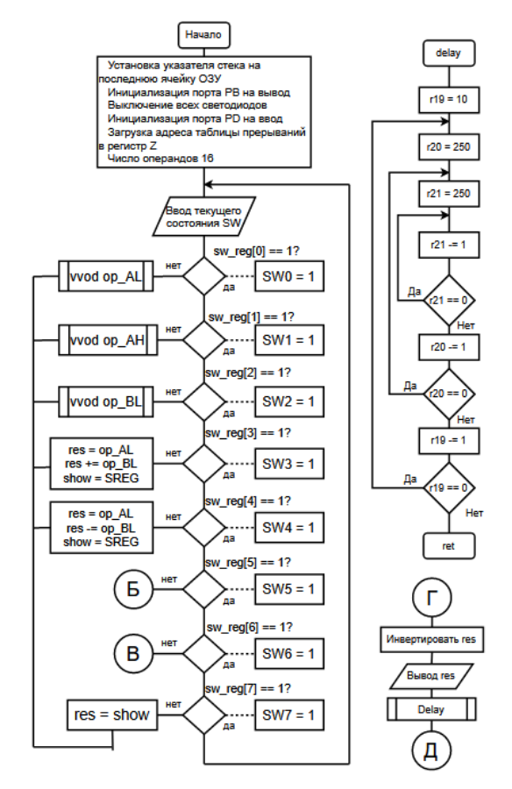
Рисунок 1 – схема алгоритма

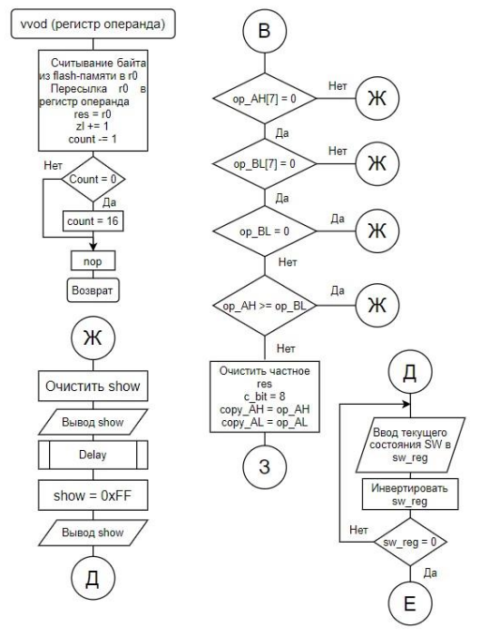
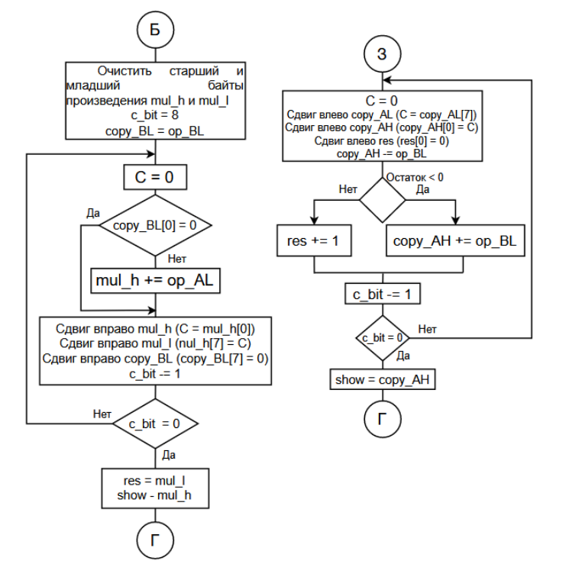
Рисунок 2 – схема алгоритма

Исходный код:
;************************************************************************
;Программа тестирования в STK500 двоичных арифметических операций
; сложения, вычитания, умножения, деления
;Порт PD - порт управления для выбора операндов и операций
;Порт PB - порт индикации исходных операндов и результатов операции
;Соединения шлейфами: порт PB-LED, порт PD-SW
;************************************************************************
.include "m8515def.inc" ;файл определений для ATmega8515
;назначение входов порта PD
.equ SW_op_AL = 0 ;кнопка выбора операнда op_AL
.equ SW_op_AH = 1 ;кнопка выбора операнда op_AH
.equ SW_op_BL = 2 ;кнопка выбора операнда op_ВL
.equ SW_ADD = 3 ;кнопка операции сложения res=op_AL+op_ВL
.equ SW_SUB = 4 ;кнопка операции вычитания res=op_AL-op_ВL
.equ SW_MUL = 5 ;кнопка операции умножения shov.res=op_AL x op_ВL
.equ SW_DIV = 6 ;кнопка операции деления res=op_AH.op_AL/op_ВL
.equ SW_SHOW = 7 ;кнопка для просмотра признаков сложения-вычитания,
;старшего байта произведения или остатка при делении
.def op_AL = r16 ;1-й операнд АL
.def op_AH = r17 ;старший байт делимого AH
.def op_BL = r18 ;2-й операнд ВL
.def res = r1 ;результат операции (сумма, разность,
; младший байт произведения или частное)
.def show = r31 ;регистр признаков сложения-вычитания,
; старшего байта произведения или остатка при делении
.def mul_l = r21 ;младший байт произведения
.def mul_h = r22 ;старший байт произведения

.def copy_AH = r23 ;копия старшего байта делимого
.def copy_AL = r24 ;копия младшего байта делимого
.def copy_BL = r25 ;копия множителя
.def temp = r26 ;временный регистр
.def sw_reg = r27 ;регистр состояния кнопок
.def count = r28 ;число операндов в таблице операндов
.def c_bit = r29 ;счетчик циклов умножения (деления)
.macro vvod ;ввод операнда
lpm ;считывание байта из flash-памяти в r0
mov @0,r0 ; и пересылка в регистр операнда
mov res, r0
adiw zl, 1 ;увеличение указателя адреса на 1
dec count
brne exit
ldi ZL,low(tabl_op*2) ;перезагрузка начала таблицы операндов
ldi ZH,high(tabl_op*2) ; в регистр Z
ldi count, 10 ;число заданных операндов в таблице 10
exit: nop
.endmacro
.org $000
;Инициализация стека, портов, адреcного регистра Z
ldi temp,low(RAMEND) ;установка
out SPL,temp ; указателя стека
ldi temp,high(RAMEND) ; на последнюю
out SPH,temp ; ячейку ОЗУ
ser temp ;настройка
out DDRB,temp ; порта PB
out PORTB,temp ; на вывод
clr temp ;настройка
out DDRD,temp ; порта PD
ser temp ; на
out PORTD,temp ; ввод
ldi ZL,low(tabl_op*2) ;загрузка адреса таблицы операндов
ldi ZH,high(tabl_op*2) ; в регистр Z
ldi count,10 ;число операндов 10
;Опрос кнопок и выполнение заданных действий
LOOP: in sw_reg,PIND
sbrs sw_reg,0
rjmp f_op_AL
sbrs sw_reg,1

rjmp f_op_AH
sbrs sw_reg,2
rjmp f_op_BL
sbrs sw_reg,3
rjmp add_bin
sbrs sw_reg,4
rjmp sub_bin
sbrs sw_reg,5
rjmp mul_bin
sbrs sw_reg,6
rjmp div_bin
sbrc sw_reg,7
rjmp loop
mov res,show
rjmp outled
;Выборка 1-го операнда из таблицы операндов
f_op_AL: vvod op_AL
rjmp outled
;Выборка старшего байта 1-го операнда (при делении)
f_op_AH: vvod op_AH
rjmp outled
;Выборка 2-го операнда
f_op_BL: vvod op_BL
rjmp outled
;Сложение 8-разрядных операндов
add_bin: mov res,op_AL
add res,op_BL
in show,SREG ;выборка из регистра SREG
rjmp outled
;Вычитание 8-разрядных операндов
sub_bin: mov res,op_AL
sub res,op_BL
in show,SREG ;выборка из регистра SREG
rjmp outled
;Умножение 8-разрядных операндов
mul_bin: mul op_AL,op_BL
mov show,r1 ;копируем старший и
mov res,r0 ; младший байт произведения
rjmp outled
;Деление 16-разрядного числа на 8-разрядное
div_bin: sbrc op_AH,7 ;ошибки исходных данных

rjmp error
sbrc op_BL,7
rjmp error
tst op_BL ;ошибка при делении на 0
breq error
cp op_AH,op_BL ;ошибка при переполнении
brge error
clr res ;обнуляем частное
ldi c_bit,8 ; число итераций
mov copy_AH,op_AH
mov copy_AL,op_AL
L4: clc
rol copy_AL ;сдвиг
rol copy_AH ; делимого
lsl res ;сдвиг частного влево
sub copy_AH,op_BL ;вычитание делителя
brcs recov ;если остаток < 0,переход
inc res ; иначе добавить 1 в частное
rjmp L5
recov: add copy_AH,op_BL ;восстановление остатка
L5: dec c_bit
brne L4
mov show,copy_AH ;пересылка остатка
rjmp outled
error: clr temp ;сигнал об ошибке деления
out PORTB, temp
rcall delay
ser temp
out PORTB, temp
rjmp wait
outled: com res
out portb,res
rcall delay
wait: in sw_reg,PIND ;ждать, пока кнопка не отпущена
com sw_reg
brne wait
rjmp loop
; Задержка
DELAY: ldi r19,10
m1: ldi r20,1;250

m3: ldi r21,250
m2: dec r21
brne m2
dec r20
brne m3
dec r19
brne m1
ret
; Таблица операндов в шестнадцатеричном представлении
tabl_op: .db 0xA6, 0xE4, 0xE8, 0x3B, 0x7E, 0x6D, 0x4B, 0x6B, 0x56, 0xA6

Задание 2.
Выполнить ряд примеров на сложение и вычитание, выбирая операнды слагаемых АL и ВL нажатием кнопок SW0 и SW2. Объяснить результаты операций при нажатиях кнопки SW3 (сложение) и SW4 (вычитание), рассматривая операнды как беззнаковые числа, затем как числа со знаком.
Результаты наблюдений показаны в таблице 1.
Таблица 1 - результаты операций сложения и вычитания
Число А₂/А₁₀ | Число В₂/В₁₀ | А+В/А-В | Признаки:  H-S-V-N-Z-C
1010 0110 / 166  Беззнаковое | 1110 0100 / 228  Беззнаковое | 1000 1010 (138)  1100 0010 (194) | 0 - - - 0 1  0 - - - 0 1
1110 1000 / 232  Беззнаковое | 0011 1011 / 59  Беззнаковое | 0010 0011 (35)  1010 1101 (173) | 1 - - - 0 1  1 - - - 0 0
1010 0110/ -90  Со знаком | 0110 1011 / 107  Со знаком | 0001 0001 (17)  0011 1011 (59) | 100001  111000
1010 0110 / -90  Со знаком | 1110 1000 / -24  Со знаком | 1000 1110 (-114)  1011 1110 (-66) | 010101  110101

Задание 3.
Выполнить ряд примеров умножения 8-разрядных двоичных чисел.
Схема алгоритма умножения показана на рисунке 2.
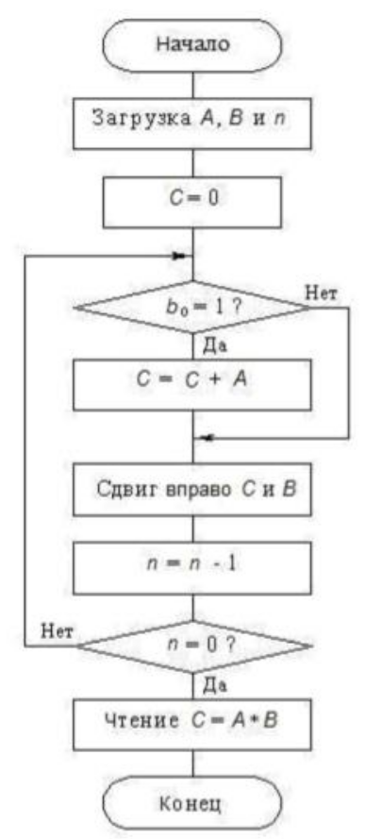
Рисунок 2 – схема алгоритма умножения

Результаты работы программы показаны в таблице 2.
Таблица 2 - результаты умножения
Число А₂/А₁₀ | Число В₂/В₁₀ | Результат
0110 1101 / 109 | 0100 1011 / 75 | 0001 1111 1110 1111 (8175)
0111 1110 / 126 | 0101 0110 / 86 | 0010 1010 0101 0100 (10836)
1110 1000 / 232 | 1110 0100 / 228 | 1100 1110 1010 0000 (52896)
Задание 4.
Выполнить деление беззнаковых чисел, 16-разрядного делимого на 8-разрядный делитель, с восстановлением остатка при условиях, что делитель не равен 0 и его значение не вызовет переполнения, а также делимое и делитель заданы с нулевыми значениями старших разрядов.
Выполнить 2-3 примера на деление двоичных чисел, самостоятельно подобрав делимое и делитель.
Подобрать пример с максимальными значениями делимого AH.AL и делителя B, при которых частное С будет равно 0b 1111 1111, изменив в случае необходимости программную таблицу операндов.
Схема алгоритма деления представлена на рисунке 3.
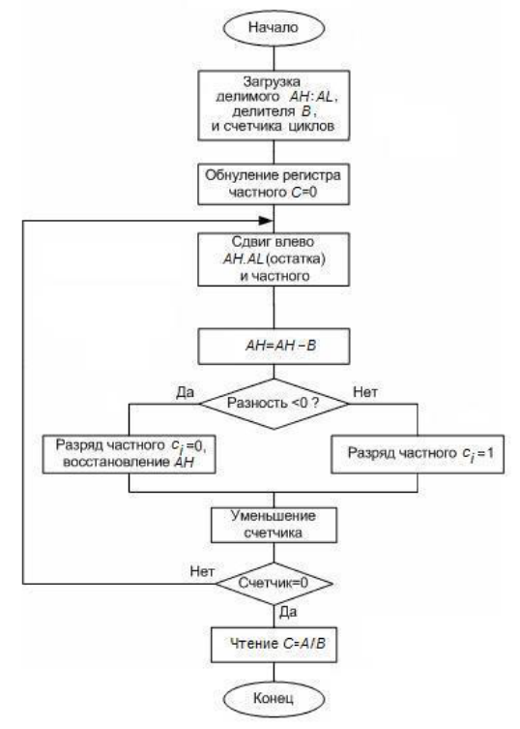
Рисунок 3 – схема алгоритма деления

Подберем максимальное делимое и делитель при частном 1111 1111₂ = 255₁₀. Попробуем в качестве делителя взять максимально допустимое число 0111 1111₂ = 127₁₀. Делимое AH:AL = 127*255 + (127-1) = 32511₁₀ = 0111 1110 1111 1111₂ . Добавив 126, мы добились получения максимального значения делимого, не изменив результат, так как 126 будет остатком от деления. Данные представлены в последней строке таблицы 3.
Результаты деления представлены в таблице 3.
Таблица 3 – результаты деления
(AH:AL)₂/(AH:AL)₁₀ | BL₂/BL₁₀ | Частное | Остаток | Проверка
0110 1101 0110 0000 / 28000 | 1100 1000 / 200 | 1000 1100 / 140 | 0000 0000 / 0 | 28000 = 200*140 + 0
0000 0101 0011 1001 / 1337 | 1110 0100 / 228 | 0000 0101 / 5 | 1100 0101/ 197 | 1337 = 228*5 + 197
0111 1110 1111 1111/ 32511 | 0111 1111/ 127 | 1111 1111 / 255 | 0111 1110 / 0  126 | 32511 = 255*127 + 126
0110 1110 0011 1011 / 28219 | 0111 1101 / 125 | 1110 0001 / 225 | 0101 1110 / 94 | 28219 = 125 * 225 + 94

Работа алгоритма деления для делимого 28219₁₀ и делителя 125₁₀:
28219₁₀ = 0110 1110 0011 1011 ₂
125₁₀ = 0111 1101₂
-125₁₀ = 10000011₂ (дополнительный код)

01101110.00111011 пробный
+ вычитание В
10000011 разность < 0, переполнения нет
-----------------------
11110001

11011100.01110110 сдвиг влево
+ вычитание В
10000011 остаток больше 0, С7 = 1
----------------------
01011111

10111110.11101100 сдвиг влево остатка
+ вычитание В
10000011 остаток больше 0, С6 = 1
----------------------
01000001

10000011.11011000 сдвиг влево остатка
+ вычитание В
10000011 остаток больше 0, С5 = 1
----------------------
00000110

00001101.10110000 сдвиг влево остатка
+ вычитание В
10000011 остаток < 0, С4 = 0
----------------------
10010000

00011011.01100000 сдвиг влево
+ вычитание В
10000011 остаток < 0, С3 = 0
----------------------
10011110

00110110.11000000 сдвиг влево
+ вычитание В
10000011 остаток < 0, С2 = 0
----------------------
10111001

01101101.10000000 сдвиг влево
+ вычитание В
10000011 остаток < 0, С1 = 0
----------------------
11110000

11011011.00000000 сдвиг влево
+ вычитание В
10000011 остаток > 0, С0 = 1
----------------------
01011110

C = 11100001 = E1 = 225
Остаток = 01011110 = 5Е = 94

Вывод: в ходе лабораторной работы были рассмотрены выполнение арифметических операций над двоичными числами в микроконтроллере, таких как сложение, вычитание, умножение и деление; изменение флагов регистра SREG при выполнение операций; алгоритмы умножения и деления, при делении надо учитывать следующие ограничения: делитель не равен 0, значение делителя больше значения старшего байта делимого во избежание переполнения.

